Korv- och baktrend bidrar till att husmorsklassiker kommer tillbaka
Alltsedan kryddboden som blev grunden till dagens Santa Maria, öppnade i Göteborg 1911 under namnet Nordfalks, har mattrenderna växlat stort. Likaså har företagets sortiment ständigt förändrats för att möta kundernas önskemål. Ibland går trender i cykler som nu då svenskarnas allt växande matlagningsintresse gör att salpeter och malet pomeransskal relanseras.
Intresset för att laga mat från grunden växer och allt fler producerar exempelvis sin egen korv. Det har gjort att efterfrågan på salpeter ökat varvid Santa Maria valt att återlansera saltet som används för att konservera mat.  – Salpeter förekommer frekvent i gamla husmorsrecept, berättar Per Hållander, Sverigechef på Santa Maria. Framförallt så skyddar det mot oönskade bakterier plus att det bidrar till att kött bibehåller sin röda färg om du rimmar exempelvis julskinka som ska kokas eller sidfläsk som ska bli bacon. Många har börjat röka kött själva hemma. Dock ska salpeter användas med stor försiktighet då det inte är nyttigt i mer än mycket små mängder.  Att malt pomeransskal kommer tillbaka i sortimentet är tack vare den starka baktrenden som exploderat den senaste tiden. Återigen är det ofta gamla recept som plockats fram där kryddan förekommer.  – Vi får flera mail varje vecka av både handlare och konsumenter som önskar sälja och använda de här produkterna och då vill vi givetvis bemöta efterfrågan, fortsätter Hållander. Vår grundidé har alltid varit att hjälpa alla dem som älskar mat, att krydda och smaksätta. | Santa Maria Salpeter 40 gram samt Santa Maria Pomeransskal Malda 18 gram lanseras i butik under vecka 41.
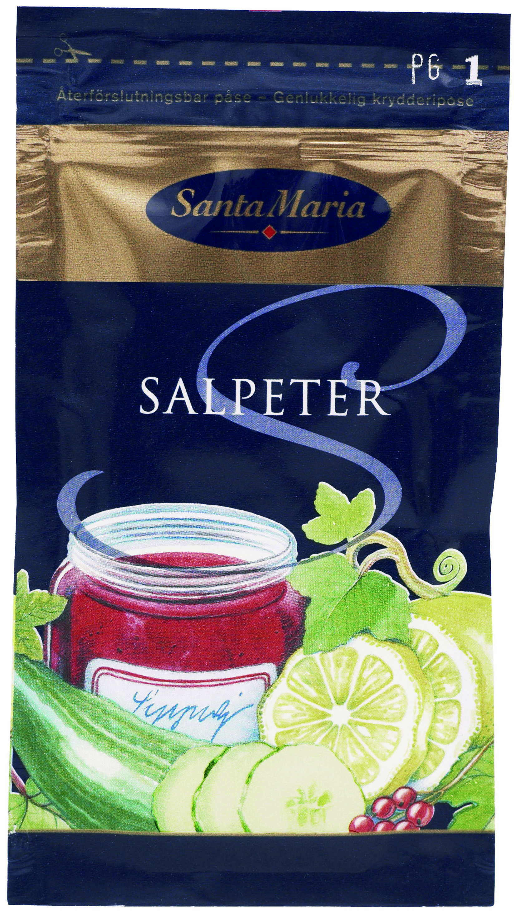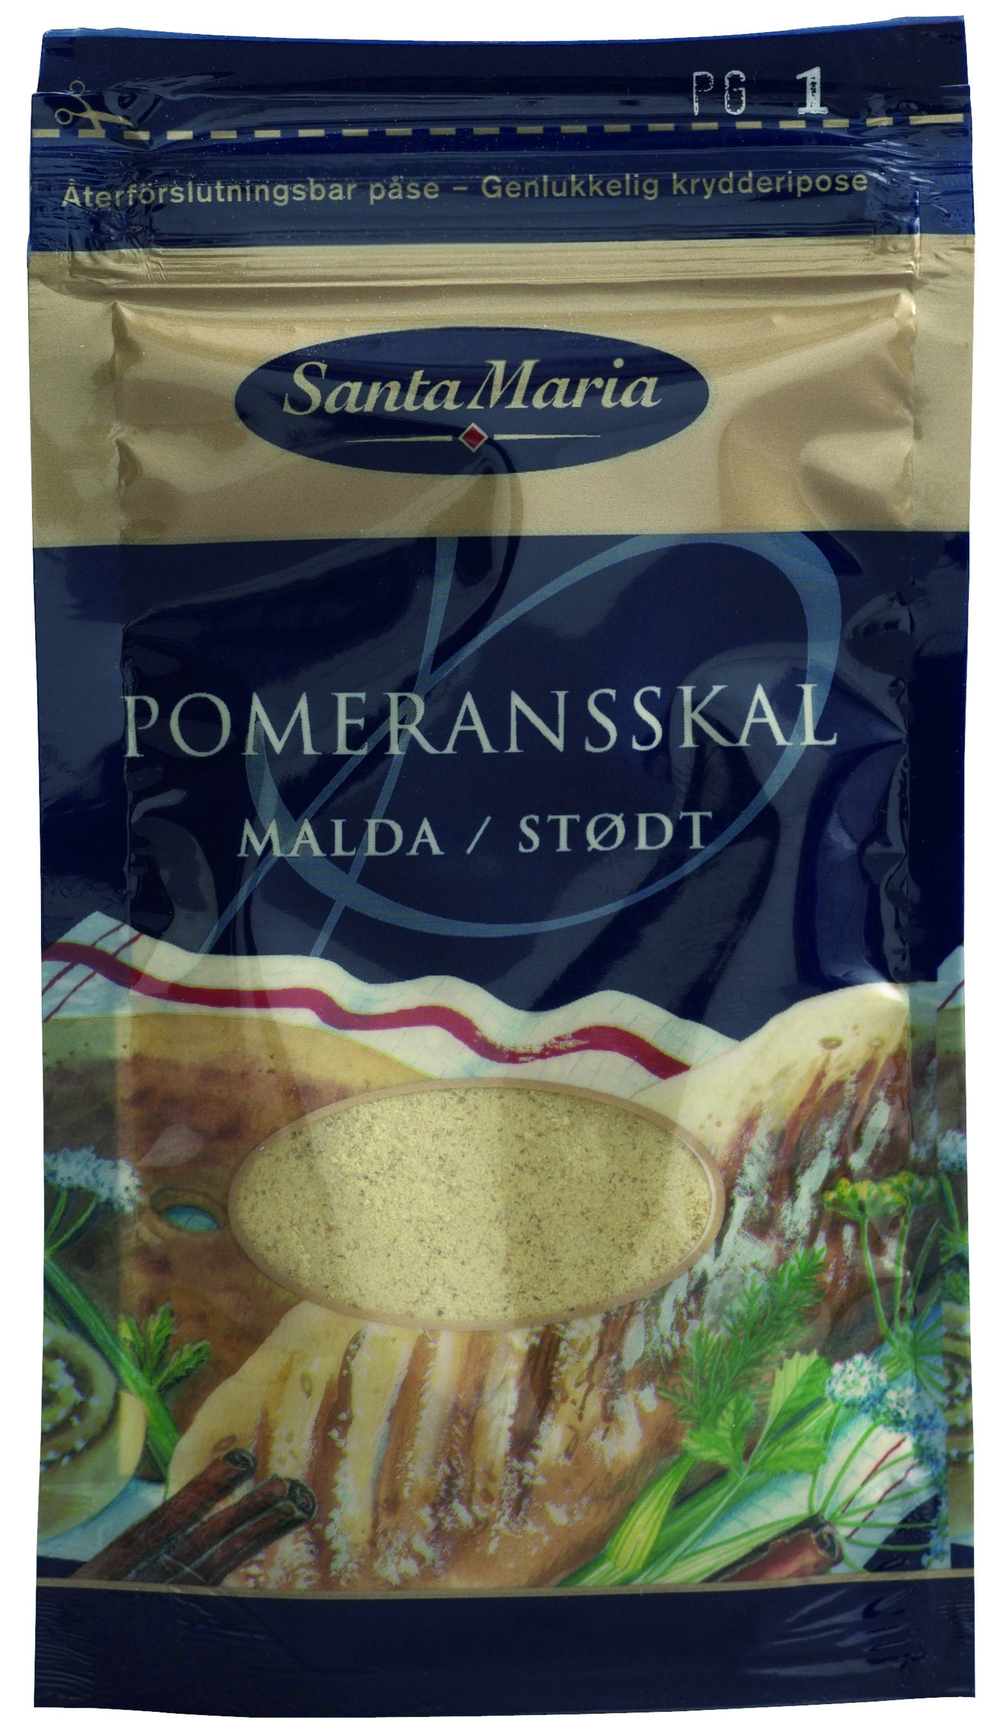
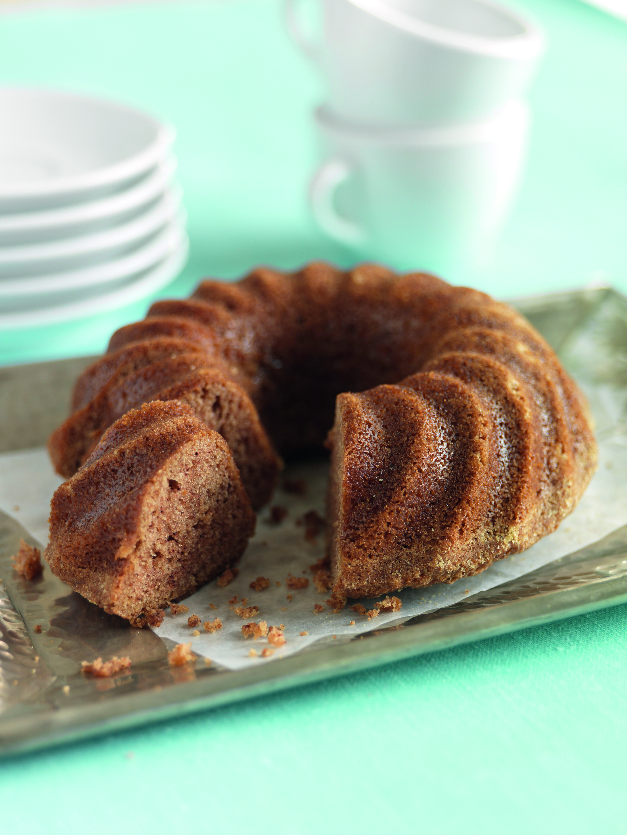
För mer information och varuprover kontakta:
Per Hållander, Sverigechef, Santa Maria AB
per.hallander@santamaria.se, telefon 031-67 42 00

